**Ask**

Exploring Market Basket Analysis in Istanbul Retail Data (2021-2023)

Business Objectives

1. Bagaimana segmentasi konsumen?
2. Bagaimana Tren penjualan produk?
3. Bagaimana pola beli konsumen?

**Prepare**

1. Data: https://www.kaggle.com/datasets/mehmettahiraslan/customer-shopping-dataset
2. Informasi:

* 99,457 transaksi
* invoice_no: Invoice number. Nominal. A combination of the letter 'I' and a 6-digit integer uniquely assigned to each operation.
* customer_id: Customer number. Nominal. A combination of the letter 'C' and a 6-digit integer uniquely assigned to each operation.
* gender: String variable of the customer's gender.
* age: Positive Integer variable of the customers age.
* category: String variable of the category of the purchased product.
* quantity: The quantities of each product (item) per transaction. Numeric.
* price: Unit price. Numeric. Product price per unit in Turkish Liras (TL).
* payment_method: String variable of the payment method (cash, credit card or debit card) used for the transaction.
* invoice_date: Invoice date. The day when a transaction was generated.
* shopping_mall: String variable of the name of the shopping mall where the transaction was made.

The data was recorded for the period 2021-2023 with an aim to generate business insights to guide business.

Apakah data ROCCC (Reliable, Original, Comprehensive, Current, and Cited)

Reliable — HIGH — 99K+ transaction over various product

Original —MED— Third party provider (Turkey)

Comprehensive — MED — Parameters match most of Retail sales parameters

Current —HIGH— Data is relevant (2021-2023)

Cited — LOW — Data collected from third party, hence unknown

**Process**

1. Check duplicated data
2. Check whitespace data
3. Check null values
4. Change data types

**Analyze**

1. Segmentasi Konsumen
2. Proporsi Pembeli berdasarkan Jenis Kelamin
3. Proporsi Pembeli berdasarkan Usia
4. Tren Penjualan Produk
5. Tren Bulanan Penjualan Produk Tahun 2021
6. Tren Bulanan Penjualan Produk Tahun 2022
7. Rata-Rata Harga Produk Setiap Kategori
8. Jumlah Pembelian Setiap Kategori
9. Pola Beli Konsumen
10. Mall yang sering dikunjungi
11. Jenis pembayaran yang diminati
12. Preferensi Pembeli berdasarkan Usia
13. Jumlah Transaksi berdasarkan Hari

**Visualization**

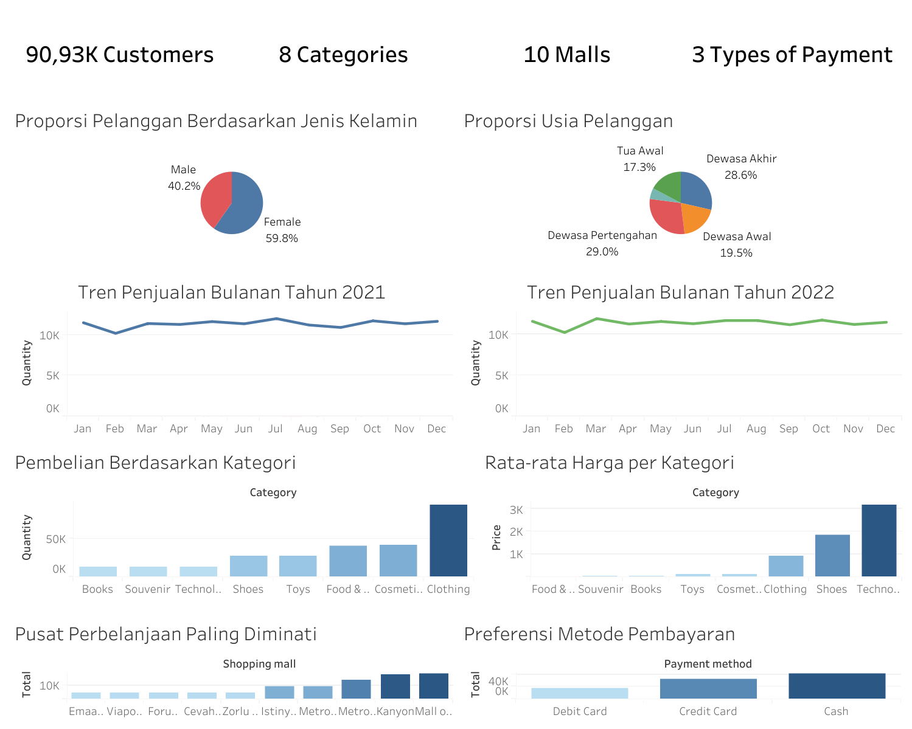

**ACT**

Insight:

1. Profil Pelanggan:

Insight: Mayoritas pelanggan adalah wanita dengan persentase 59,8%. Kelompok usia terbesar adalah Dewasa Pertengahan (30-45 tahun) dengan 29%.

Rekomendasi: Fokuskan strategi pemasaran dan produk pada wanita di kelompok usia Dewasa Pertengahan, sambil tetap memperhatikan segmen usia lainnya.

1. Tren Penjualan:

Insight: Stabilitas tren penjualan selama tahun 2021-2022 menunjukkan pertumbuhan yang konsisten.

Rekomendasi: Pertahankan strategi penjualan yang berjalan baik dan tetap pantau tren untuk mengantisipasi perubahan.

1. Preferensi Kategori Produk:

Insight: Kategori yang paling diminati meliputi Clothing, Cosmetic, Food & Beverage, Toys, Shoes.

Rekomendasi: Tingkatkan stok dan promosi kategori-kategori ini, serta perhatikan tren baru dalam preferensi pembelian.

1. Kategori Termahal:

Insight: Produk kategori Tech, Shoes, dan Clothing menjadi kategori termahal.

Rekomendasi: Manfaatkan kategori-kategori ini untuk peningkatan pendapatan, namun pastikan nilai tambah produk sesuai dengan harga.

1. Pusat Belanja yang Dikunjungi:

Insight: Mall of Istanbul, Kanyon, dan Metrocity adalah pusat perbelanjaan yang paling sering dikunjungi.

Rekomendasi: Lanjutkan kerja sama dengan pusat perbelanjaan ini dan pertimbangkan strategi khusus untuk meningkatkan kehadiran di pusat perbelanjaan lainnya.

1. Metode Pembayaran:

Insight: Cash dan Credit Card adalah metode pembayaran yang dominan.

Rekomendasi: Pertahankan metode pembayaran yang ada dan perhatikan tren pembayaran digital yang berkembang.

1. Tren Transaksi Harian:

Insight: Penurunan transaksi drastis 3 hari terakhir setiap bulan menunjukkan pola penurunan secara periodik.

Rekomendasi: Analisis lebih lanjut diperlukan untuk memahami penyebab penurunan ini. Bisa jadi karena siklus gajian atau tren belanja bulanan.